
东亚季风监测快报

( 2011年 第3 期 )
中国气象局国家气候中心 2011年3月29日
摘要：北极涛动持续正位相特征；东亚东北部的中高纬度为高度场负距平中心，东亚大槽系统深厚；西太平洋副热带面积异常偏小，强度异常偏弱；高空西风带急流强度偏强；3月份出现2次全国型冷空气过程。东亚季风内部专题会商的初步结论为南海夏季风爆发时间正常略偏早，东亚夏季风偏强。需要密切关注环流系统的异常变化。
最新环流监测表明：北极涛动自2月上旬转为正位相以来，一直维持此状态；鄂霍次克海及其以南的东亚大槽区有显著的气旋性环流系统，东亚东北部的中高纬度附近为高度场负距平中心（图1）；副热带高压面积异常偏小，强度异常偏弱（图略）；副热带高压脊线位置在3月中旬前一直维持冬季以来的偏南特征，目前500hPa 115°-145°E平均副高脊线位置有所北抬，较常年略偏北（图2）。200hPa东亚副热带区域西风急流异常偏强（图3），高空西风带急流轴位置偏东。在急流轴南侧激发异常的反气旋环流，在北侧的鄂霍次克海为气旋性环流。由此可见东亚大槽系统深厚。
分析逐日监测的西伯利亚高压强度变化曲线可以知道， 2月中下旬到目前为止, 西伯利亚高压强度有所增强（图4）。根据国家气候中心冷空气活动监测指标，截止3月29日，先后有2次冷空气过程影响我国，且均为全国类形态（3月14-15日、3月19-21日）。冷空气次数较常年略偏少，较近4年平均偏少2次，但造成3月中旬北方地区出现3次沙尘天气。3月5候, 我国大部分地区降水较常年同期异常偏少，降水偏多区域集中在西藏中东部和西南大部；850hPa水汽输送分布也表明热带地区来自南海南部东北气流的水汽比较明显，但影响我国的西南水汽通道尚未建立（图5）。3月22日南海夏季风内部专题会商的初步结论为南海夏季风爆发时间正常略偏早，东亚夏季风偏强。
我们将继续密切监测东亚大气环流的发展变化，及时报告相关动态。

图1 3月(截止到27日) 北半球500hPa位势高度场及其距平分布(阴影区)
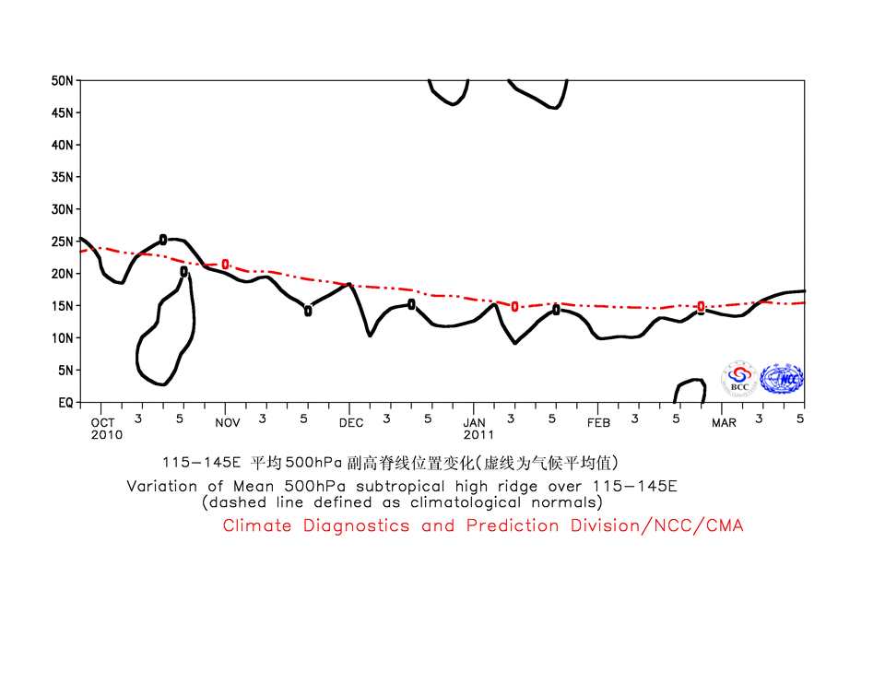

图2 115º -145ºE平均500hPa副高脊线位置变化(虚线为气候平均值)
A
C
A
C
A

图3 3月(截止到27日)200hPa全风速异常(阴影区)及矢量风距平分布

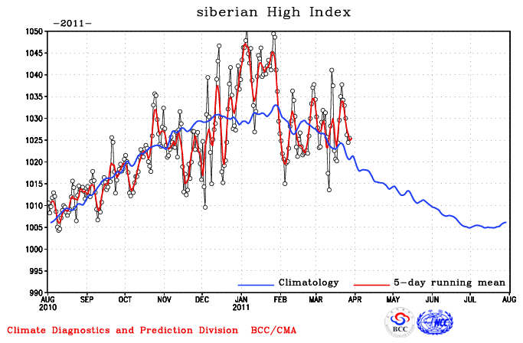

图4 西伯利亚高压指数逐日变化
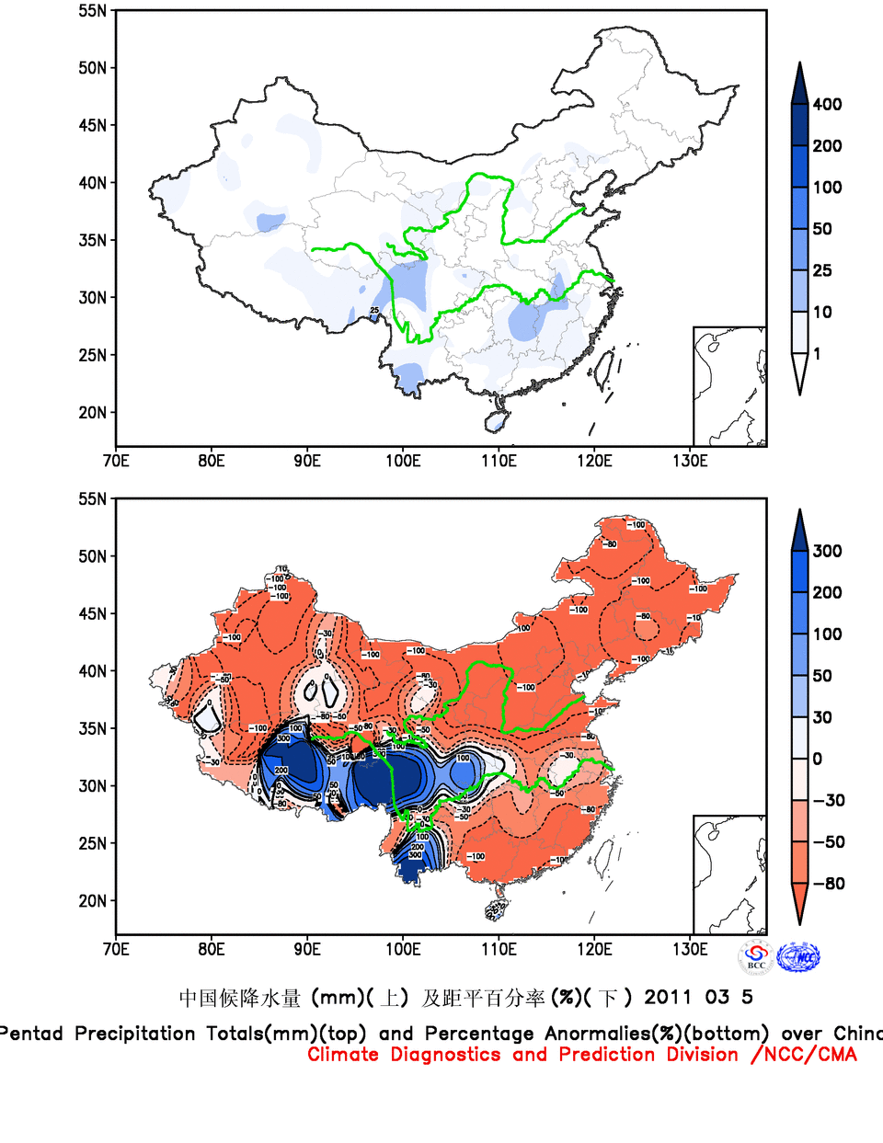
a

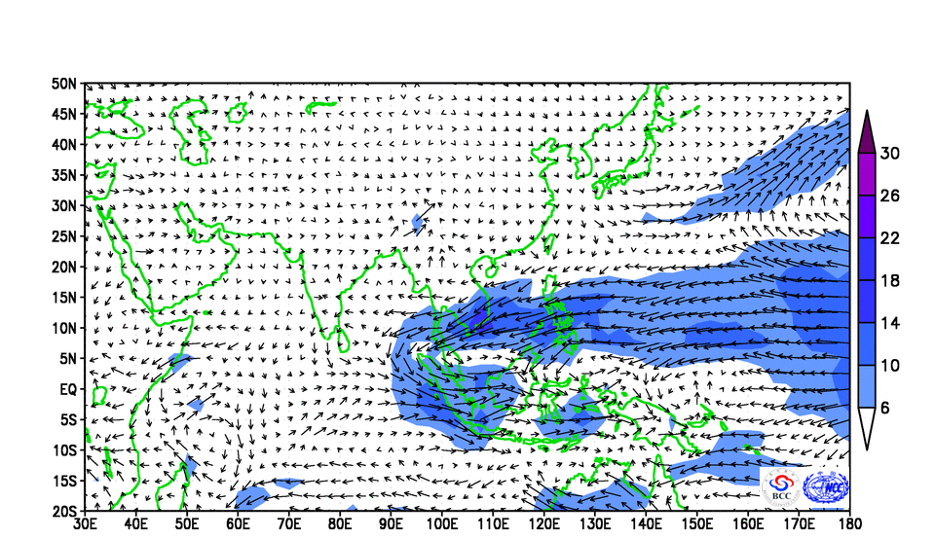
b

图5 3月第5候中国降水量距平百分率(a)及850hPa水汽输送(b)
主班：周 兵 | 签发：任福民
联系电话：010-68407166 （值班室电话）
报/抄送：中国气象局局领导
预报司、减灾司、局办公室、决策服务中心、国家气候中心

